《智能物联网设备》设计报告
学号 | 21211835102 | 21211835114 | 姓名 | 曾振铭 | 沈佳昊

目录
1 需求分析 2
应用背景： 2
系统功能: 3
技术需求： 3
2 方案设计 4
总体设计 4
硬件系统选型 9
操作系统选型 9
物联网云平台选型 9
3 功能实现 10
4 系统测试 13
5 总结 21

需求分析
应用背景： 智能物联网设备是基于物联网技术的一种新型智能设备。它采用无线传感器网络技术、云计算技术、人工智能技术等多种先进技术，将物理世界与数字世界相连接，实现了设备和设备之间的互联互通，使得设备之间可以自主协调、自动控制，从而实现了智能化、自动化的管理与控制。
- 工业制造：智能物联网设备可以应用于工业制造领域，实现智能化的生产流程和设备管理，包括智能监测、自动化控制、质量管理等。这种设备可以帮助企业提高生产效率、降低成本、提高品质，从而提高企业竞争力。
- 城市管理：智能物联网设备可以应用于城市管理，实现城市基础设施的智能化管理。例如，垃圾桶、公共厕所等设备可以实现自动清洁、自动维护等功能，智能路灯可以实现路灯亮度的自动调节、路灯故障的自动报警等功能，从而实现城市管理的智能化。
- 医疗保健：智能物联网设备可以应用于医疗保健领域，实现医疗设备的智能化管理和医疗服务的智能化。例如，智能医疗设备可以实现自动监测、自动记录、自动报警等功能，智能医疗服务可以实现在线咨询、在线预约、在线诊断等功能，从而提高医疗保健服务的质量和效率。
- 农业生产：智能物联网设备可以应用于农业生产领域，实现农业生产的智能化管理和农业生产效率的提高。例如，智能农业设备可以实现自动浇水、自动除草、自动施肥等功能，智能农业服务可以实现在线咨询、在线预约、在线诊断等功能，从而提高农业生产的效率和质量。
综上所述，智能物联网设备的应用背景非常广泛，可以应用于各个领域，为社会的发展和进步做出了巨大的贡献。

系统功能:
- 部署自动运行以及连接注册：安装软件包后路由器断电重启，在腾讯云显示设备上线。
- 数据上行：在物联网网关模拟器改变各个设备状态，在腾讯云可以观察到设备状态的改变。展示了系统的数据传输能力和实时性，通过物联网网关模拟器来模拟真实的物联网设备，如传感器、执行器等，并将设备数据通过MQTT协议上传到腾讯云。
- 命令下传：在腾讯云改变各设备的状态，在物联网网关模拟器可以观察到设备状态的改变，展示了系统的远程控制能力和反馈性。通过腾讯云向物联网网关模拟器发送控制命令，如开关、调节等，并在模拟器上看到设备状态的变化。
- 参数配置：通过192.168.1.251路由配置界面修改设备参数（换另1设备参数），提交后显示设备成功连接到腾讯云。
- 设备联动：演示传感器与执行器的联动功能，如当湿度大于等于50%的时候，窗帘覆盖度自动0%；当光照大于等于80lux的时候，窗帘覆盖度自动100%；当温度大于30℃的时候，空调自动开启。
- 新设备：建立了两个新的设备，分别是扫地机器人和烟雾传感器。
- 小程序：通过小程序对于设备的状态显示和控制，展示了系统的用户交互能力和便捷性，通过小程序来实现对设备的可视化监测和操作。

技术需求：
从整体需求来看，智能路由器应用系统的开发需要通过联网、MQTT传输和物联网云平台这三大基础功能来实现设备之间的互联互通和数据传输。
具体细分到功能来说，系统需要以下技术和组件：
- 操作系统：
智能物联网设备一般采用较小的处理器和内存，因此需要一个轻量化的操作系统，以减少系统资源的占用，提高系统运行效率。
与传统计算机系统相比，智能物联网设备通常需要更强的实时性能力，以快速响应设备采集的数据和控制指令。实时操作系统可以满足这种需求。
由于智能物联网设备通常直接面向外部网络，因此需要具备较强的安全性能，以保护设备和用户隐私不受攻击。安全操作系统可以提供加密、访问控制等多层安全防护。
此外非常重要的一点就是不论是市场上的各家厂商还是测试开发，很多智能路由器都会选择在开源的SDK上进行开发和定制，而且智能物联网设备通常需要不断进行迭代、升级和优化，因此需要一个开源的操作系统，以便快速响应需求变化和修复安全漏洞。
为了确保智能路由器系统稳定、安全和可靠，本系统需要一个可以方便操作且在市场上流行的操作系统作为基础，
2）MQTT协议：
MQTT协议具有轻量级和低带宽、低功耗的特点，这对于智能家居设备来说非常重要，因为这些设备通常性能较弱，网络带宽不高，且需要长时间运行，因此需要一种资源消耗较少的通信协议。
而且MQTT协议支持QoS服务质量等级，可以根据不同的应用场景选择适当的服务质量等级。比如，在智能家居中，一些重要的控制指令可能需要保证至少一次投递，而一些监测数据则可以采用最多一次投递的方式进行传输，这样可以在保证数据完整性的同时，减少网络负载和资源开销。
3）物联网云平台：
智能路由器应用系统需要与物联网云平台进行交互，以便将数据上传到云端进行处理和存储。
智能家居中的各种设备会不断采集和产生各种数据，因此需要一个可靠的数据上传和处理机制，将这些数据传输到云端存储、处理和分析。同时，在云端还需要实现数据的可视化展示和报警功能等。
智能家居中的设备数量通常很多，并且分布在不同的位置，需要一个统一的管理平台来对这些设备进行远程监控、控制和管理。例如，可以通过云平台监测智能家电的运行状态、识别异常行为、进行故障排查等。
智能物联网设备连接到云平台时需要保证数据的安全和隐私性，及时处理异常事件，防止恶意攻击和信息泄露等。因此，物联网云平台需要实现多层次的安全防护机制，例如密钥认证、加密传输、访问控制等，确保系统的稳定性和可靠性。
随着智能家居市场的不断发展，用户对于新功能和服务的需求不断增加。因此，物联网云平台需要具备良好的可扩展性，能够快速响应市场的需求，引入更多的设备和服务，并具有灵活的应用接口。
4）API接口：
智能物联网设备需要能够在云端和本地之间上传和下载各种数据，例如设备的状态信息、传感器采集的数据等。因此，API接口需要支持文件上传和下载、RESTful等多种数据传输协议。
通过API接口，用户可以对智能家居中的各种设备进行远程控制和监测。例如，可以通过API接口控制智能灯具的开关、色温调节等操作，并实时监测其工作状态。
智能物联网设备需要实现实时的消息通信和推送功能，以便及时响应用户的请求和变化。API接口需要支持WebSocket等实时通信协议，并能够快速推送消息到目标设备或平台。
智能家居市场上存在各种不同品牌、型号的智能设备，API接口需要支持兼容多种设备和协议，并具有良好的可扩展性，以便于适应市场的快速变化。

方案设计
总体设计（以图文并茂形式展现）
- 基于需求分析，我们需要开发一款能够模拟远程控制各类传感器与执行器的软件应用。通过USB转串口数据线连接Openwrt开发板，使其能够通过串口连通，通过云端平台控制实现软件中各类传感器与属性值的变化，同时能够根据云端平台的地区、设备名称、设备id、设备密钥等参数进行连接设备的修改，实现不同设备之间的连接切换。
- 在腾讯云平台建立项目相关的云端产品，自定义云端产品所需的各个属性值；规划好各个属性值之间的相关性，通过云平台自带的场景联动功能，实现属性之间的相互联动功能，例如温度属性值大于30摄氏度时，空调执行器的属性值应变为开等；通过云平台自带的微信小程序功能，通过云端的设计部署，实现产品在腾讯连连中的远程可控。

图2-1 腾讯云物联网平台设计框图
- 通过腾讯物联网开发平台提供的设备端 C SDK进行实现Openwrt开发板与云端平台之间的互连以及相互通信。我们将通过标准Linux/Windows 系统进行C SDK移植工作，
由于 OpenWrt 开发板使用的是 MIPS 指令的 CPU，因此需要修改编译配置进行交叉编译后才能在 OpenWrt 开发板上使用。我们还需在其中建立与软件开发相关的gateway项目，编写所需的gateway.c、gateway.lua等相关代码，通过整合编译生成项目ipk包，上传至开发板安装运行以实现项目需求。
图2-2 智能路由开发总体设计图

- 实现基本功能以后，在对产品进行功能的优化，如所需新设备的建立、产品的断电重连功能等。
首先作为课程学习属性的综合实践，对于路由器的软硬件的选择有别于正规开发智能路由器。总体来说，在性能方面，本次开发并不需要性能非常优秀的开发板，并且考虑到学生在电子硬件方面知识的不足，开发板不应选择大型厂商生产的性能优越且价格较高的种类，以便于学生自主开发，在最大限度上进行智能路由器的功能开发。因此选择一款平价且具备路由器一般功能和性能适中的开发板就非常重要。
在软件方面，智能路由器适用的操作系统应当具备市场主流，且尽可能寻找有利于或者专门为物联网网关设计的操作系统，由此来降低开发难度并使智能路由器具备更多实用的功能。物联网平台的选择标准与操作系统类似，要选择市场使用反应较好的主流平台，既可以保障安全性也可以降低开发难度。
硬件系统选型
智能物联网网关需要支持多种网络协议和大规模数据传输、处理等复杂的应用场景，因此选择合适的路由器硬件系统非常重要。
本次实验我们使用的是js76x8开发板，它是一款基于ARM Cortex A9双核处理器设计的高性能路由器芯片组，由于其具有以下优点，因此成为了物联网网关应用中的推荐方案：
高性能：js76x8配备了Cortex A9双核处理器，主频可以达到1.0GHz，提供了足够的计算能力来支撑物联网网关需要处理的各种数据。同时，支持硬件加速和低功耗技术，可实现更高效的数据处理和更长的使用时间。
多接口：js76x8可以支持多种网络接口，如以太网、WiFi、蓝牙、ZigBee、LoRa等，满足物联网设备的接入和数据的传输。
低功耗：js76x8采用了先进的低功耗技术，可以根据需求调节功率，尽可能地减少能耗，延长设备使用寿命。
安全性：js76x8内置硬件加密引擎，支持AES、DES等多种加密算法和认证协议，可以实现数据的安全传输和存储。
操作系统选型
在智能物联网网关的应用中，路由器操作系统也扮演着至关重要的角色。市面上，有多种开源的、轻量级而又灵活的路由器操作系统供选择，例如OpenWRT、DD-WRT、LEDE等。
在这些开源的路由器操作系统中，我推荐选择OpenWRT，原因如下：
1.稳定性：OpenWRT支持多种硬件设备以及协议，运行基于 Linux 内核，结构清晰，且采用模块化设计，提高了系统的稳定性和可靠性。同时OpenWRT基于精简版Linux内核，占用系统资源较少，可提供相对更高的运行稳定性。
2.安全性：OpenWRT操作系统内置了强大的安全功能和防火墙，支持VPN等加密协议，可以实现对物联网设备和数据的安全保护。
3.灵活性：OpenWRT是一个具有高度灵活性的操作系统，可以针对物联网网关的需求和应用场景进行定制开发，根据用户的需求拓展更多的功能模块及插件，并可以自由配置和修改内核参数，以适应不断变化的物联网应用场景。
4.社区支持：OpenWRT是一个非常活跃的开源社区，拥有众用户和开发者，提供了丰富的应用场景、编译工具以及技术支持等相关资源。
物联网云平台选型
对于物联网网关应用来说，云平台是不可或缺的一部分。在市场上，有多种不同的云平台供选择，包括阿里云、华为云、AWS等。通过对比和调研，选择腾讯云平台是一个不错的选择，原因如下：
1.支持多种协议：腾讯云物联网平台支持多种协议，包括MQTT、CoAP、HTTP等，适配了各种物联网设备，云端可以快速接入物联网设备，实现数据上云，同时也支持灵活的接口设计，方便用户实现定制化开发和扩展。
2.强大的云服务：腾讯云平台提供丰富的云服务，包括云数据库、消息队列、人工智能、大数据等服务，可以满足不同应用场景的需求。
3.安全性：腾讯云提供多种安全保障策略，包括DDoS攻击防御、Web应用防火墙、安全检测等，严格保护物联网设备和数据的安全。
4.稳定性：腾讯云平台具备高可用性，采用分布式计算和存储技术，确保用户数据和服务的可靠性和稳定性。
5.开发工具丰富：腾讯云平台提供了API、SDK等开发工具，方便用户进行二次开发和扩展，同时拥有完善的文档和技术支持，为用户提供全面的服务。

总体设计
本项目我们通过openWRT作为硬件技术的支持之一，如图表1所示。
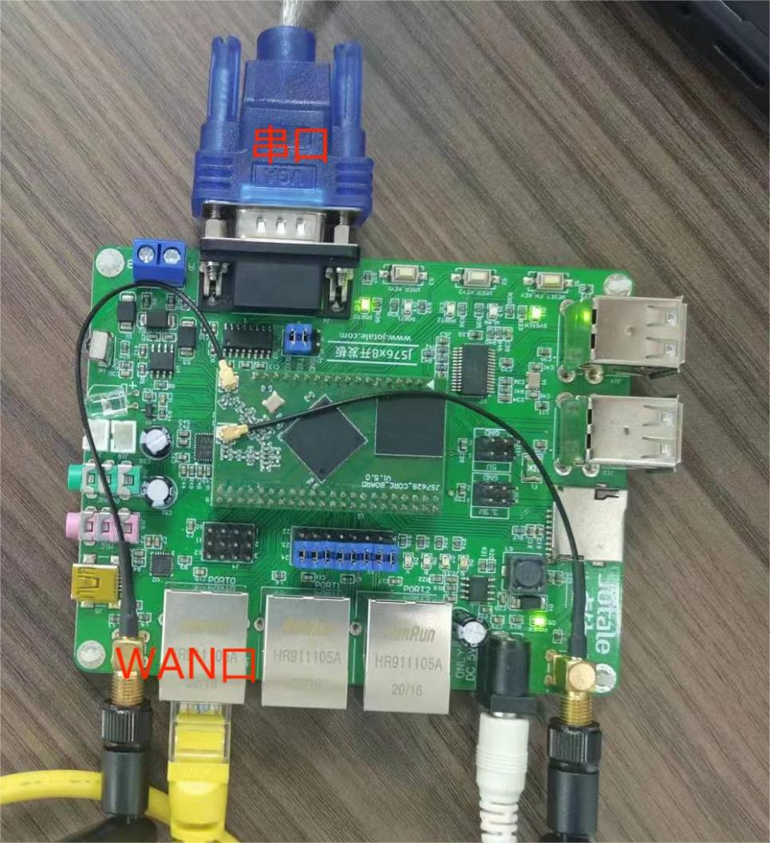
图表 1 openWRT开发板

功能实现
团队成员运用物联网网关模拟器连接腾讯云，如图图表2所示。
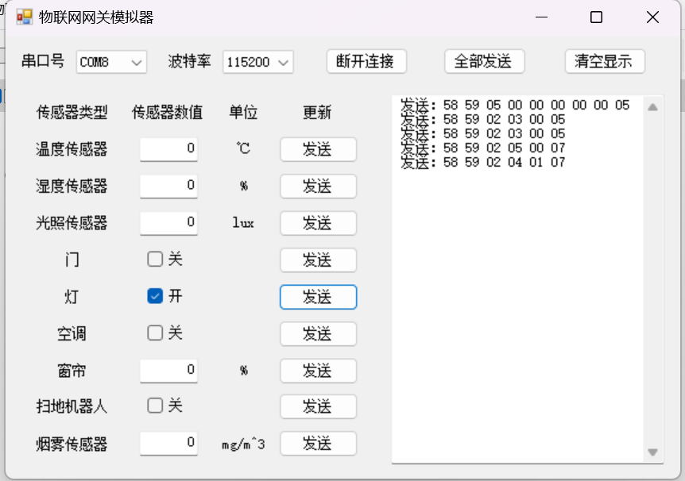
图表 2 物联网网关模拟器连接成功
在腾讯云平台，我们首先新建项目，如图表3所示。
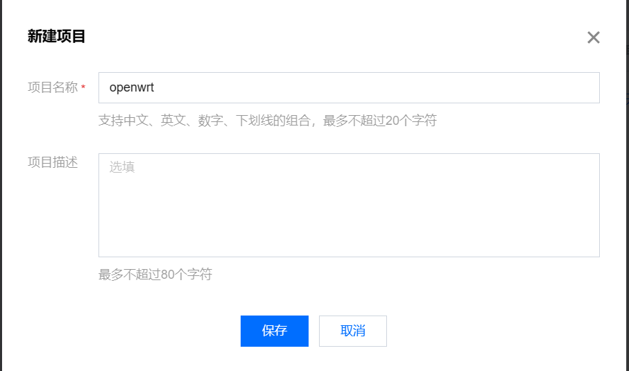
图表 3 物联网开发平台控制台进行新建项目

随后，在腾讯云平台，我们新建产品，如图表4所示。
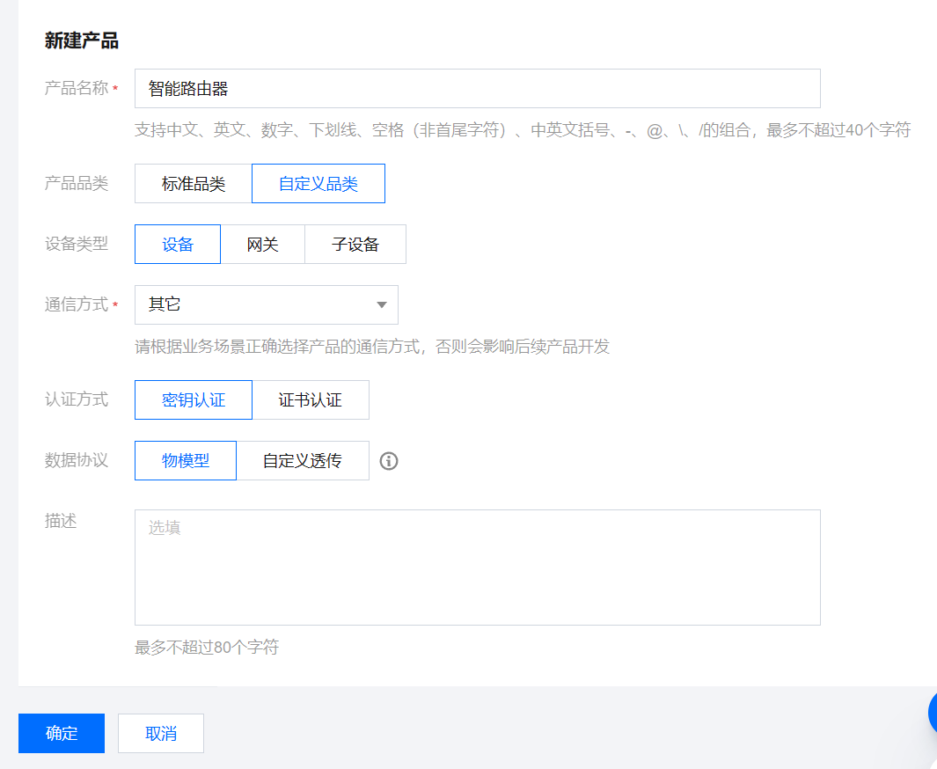
图表 4 腾讯云新建产品

然后，在腾讯云平台，自定义功能，如图表5所示。
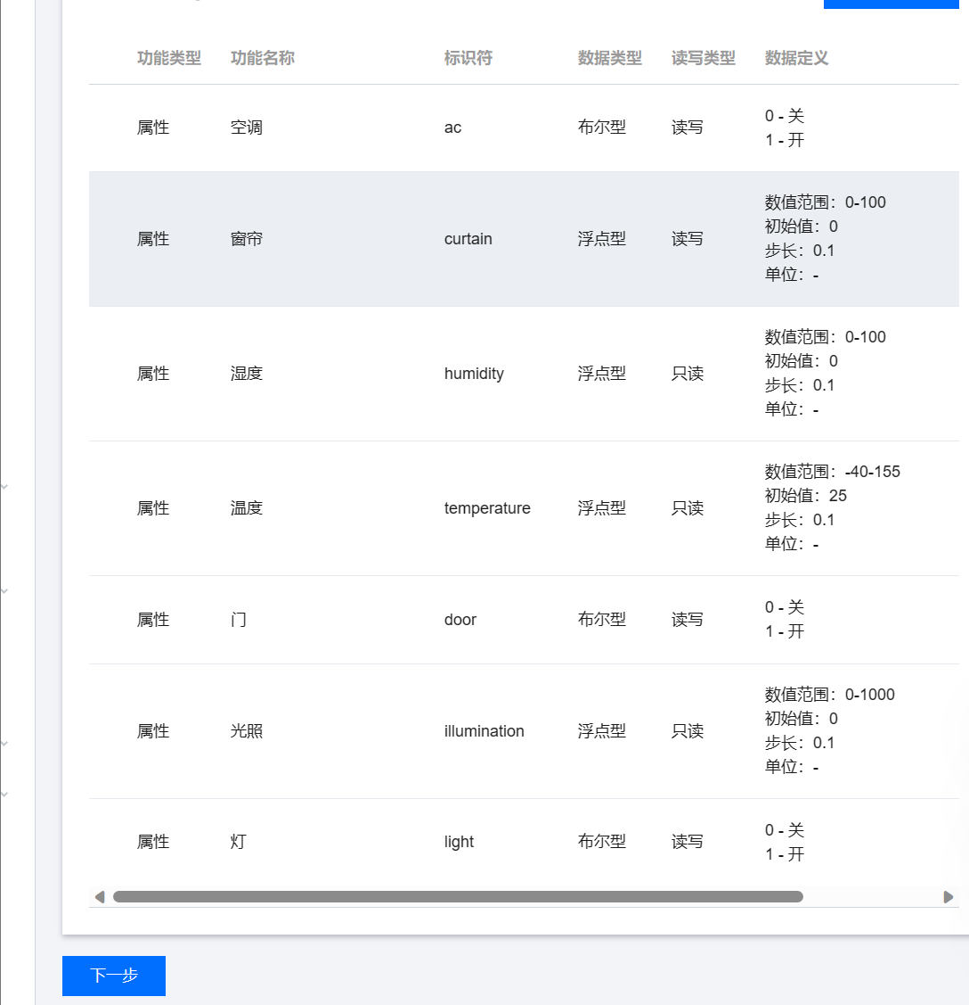
图表 5 自定义功能

在腾讯云平台，新建设备router_knight成功，如图表6所示。
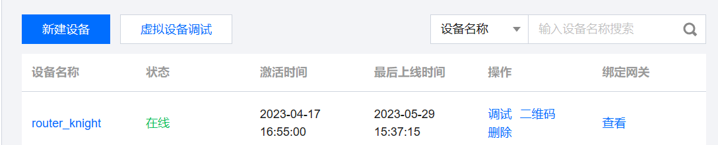
图表 6 新建设备成功

在腾讯云平台，进入router_knight，对设备日志进行查询，如图表7所示。
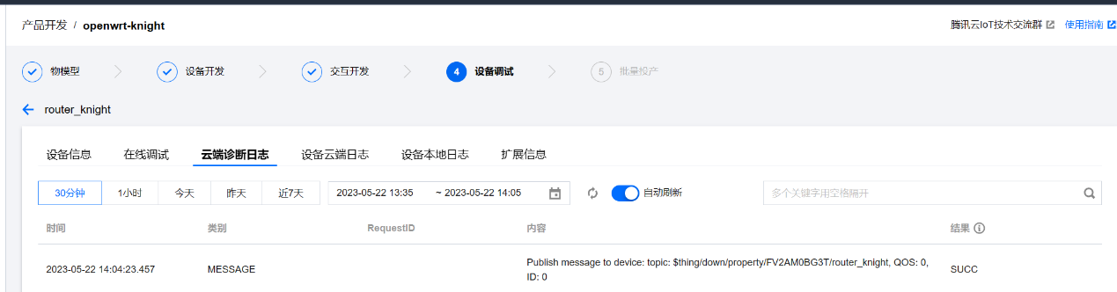
图表 7 通过控制台中对应产品的设备日志进行查询
进入设备调试，查看设备信息，如图表8所示。
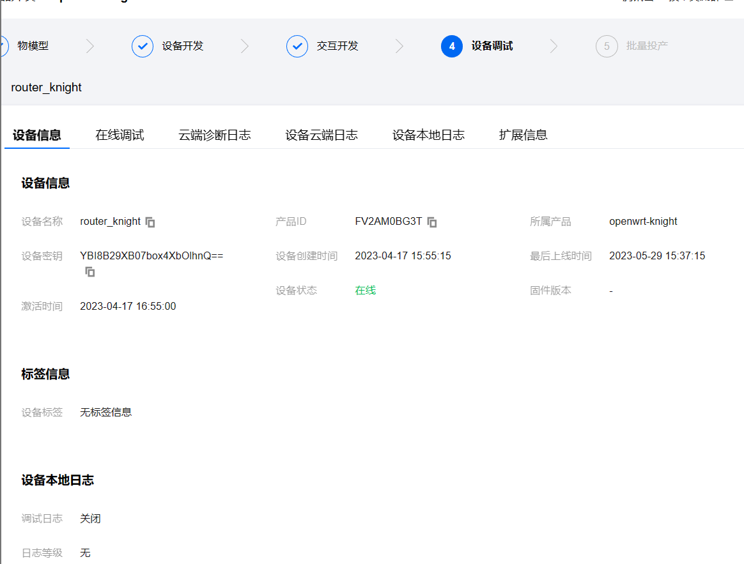
图表 8 设备信息

安装MQTT.fx客户端，并进行general设置，如图表9所示。
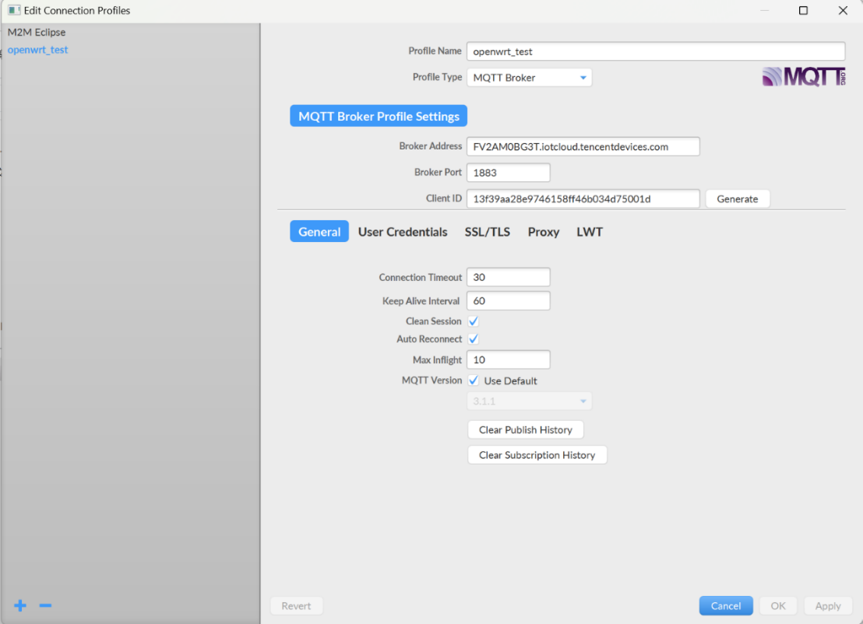
图表 9 MQTT.fx客户端程序设置

在MQTT.fx客户端，填写User Credentials，如图表10所示。
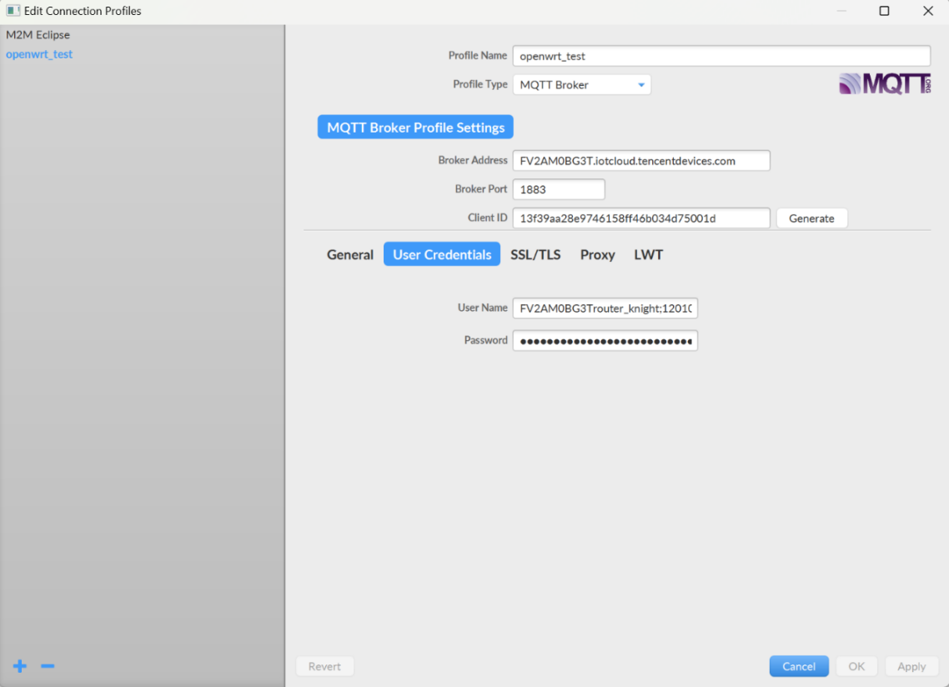
图表 10 填写UserName和Password

设置完毕之后，连接loTCloud成功，如图表11所示。
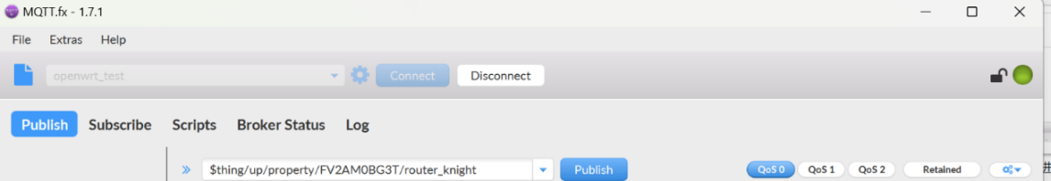
图表 11 连接loTCloud成功
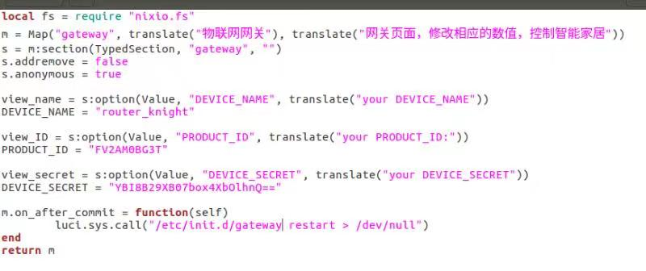
图表 12 网站代码

硬件系统选型：openWrt开发板
操作系统选型：Ununtu64，windows11
物联网云平台选型：腾讯云

功能实现
在腾讯云平台，响应云端下行的数据模版属性控制效果，如图表13所示
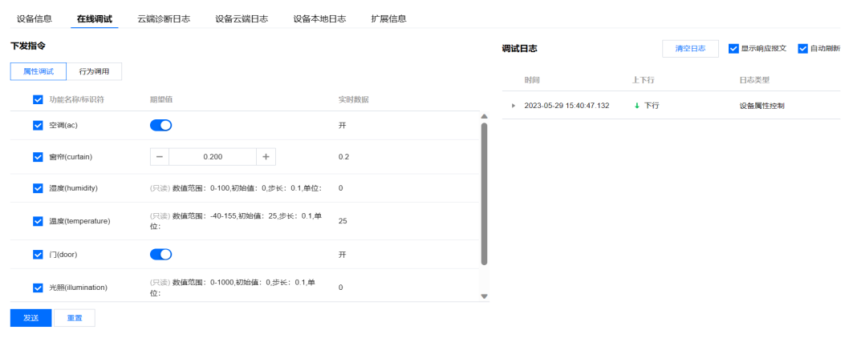
图表 13 响应云端下行的数据模版属性控制效果

在MQTT.fx客户端，查看云端下发的数据信息，如图表14所示。
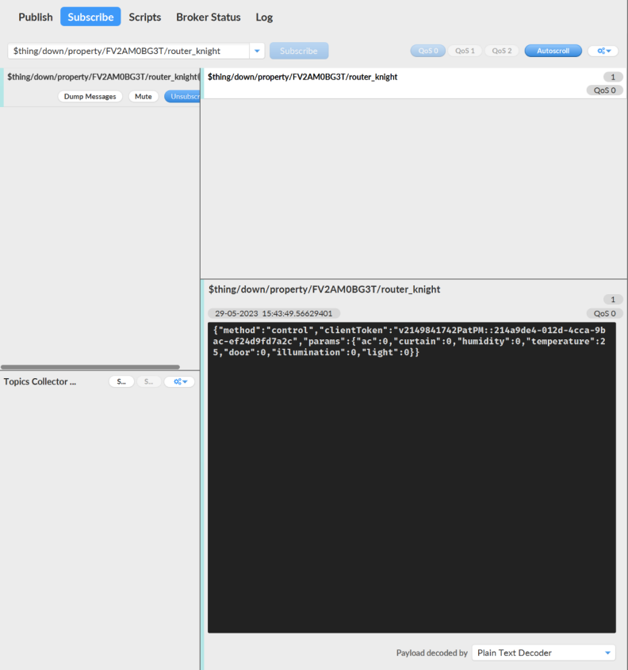
图表 14 MQTT.fx查看下发的设备数据

在MQTT.fx客户端，发布消息，如图表15所示。
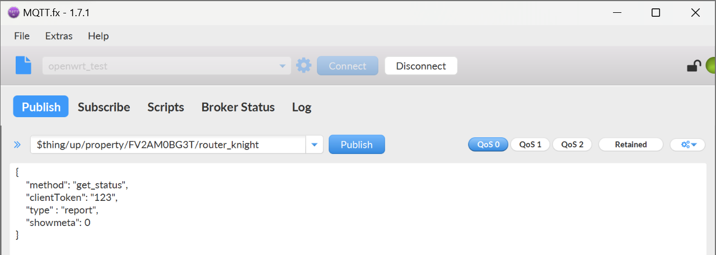
图表 15 在MQTT上进行发布消息

在腾讯云平台，在云端诊断日志下，查询设备日志，如图表16所示。

图表 16 通过控制台中对应产品的设备日志进行查询

为添加新设备而添加执行器以及传感器标识符，如图表17所示。
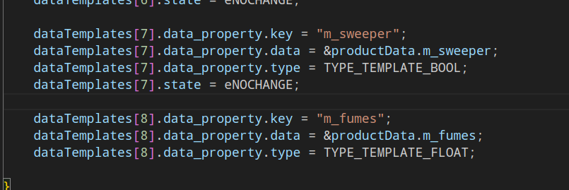
图表 17 添加的执行器和传感器标识符

为防止启动连接断开，而编写相关代码，如图表18所示。
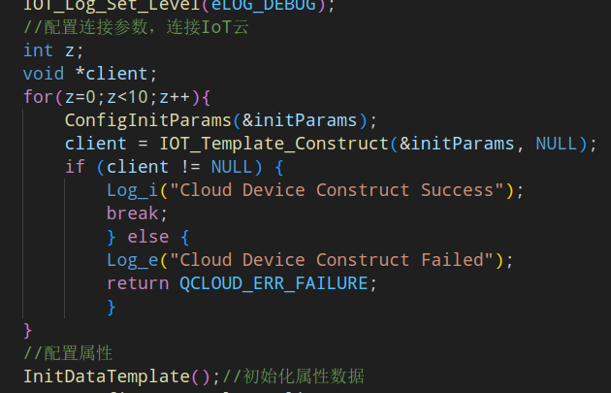
图表 18 防启动连接断开
在模拟器上，所添加的传感器和执行器，如图表19所示。
图表 19 模拟器添加的传感器和执行器

系统测试
在腾讯云平台，查看MQTT.fx多次的上行所显示的成功信息，如图表20所示。
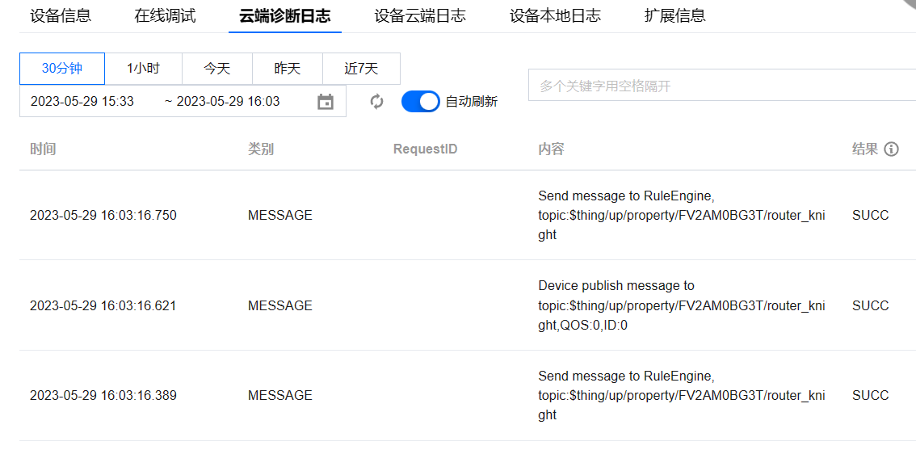
图表 20 MQTT.fx多次上行成功
而在腾讯云平台，多次下行平台，如图表21所示。
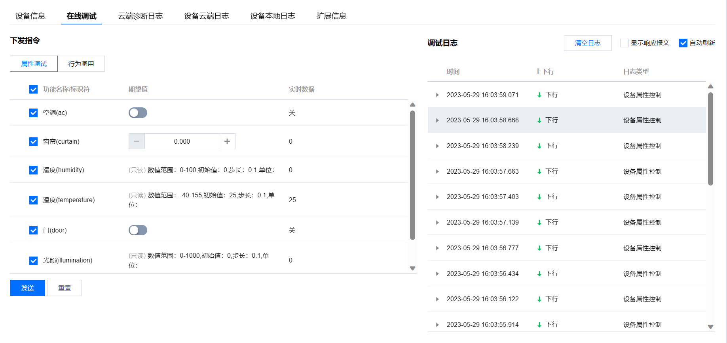
图表 21 腾讯云多次下行成功

在openWRT网页，修改物联网网关的相应数值，如图表22所示。

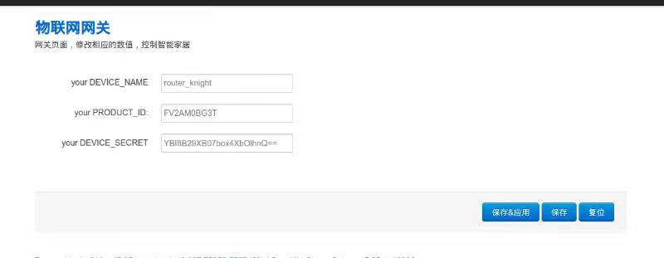
图表 22 物联网网关的修改相应数值
在openWRT网页，制作启动脚本，如图表23所示。
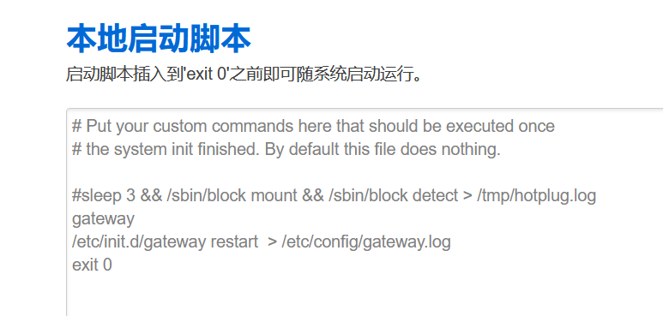
图表23本地启动脚本
在开发板之中，编写自启动脚本，如图表24所示。
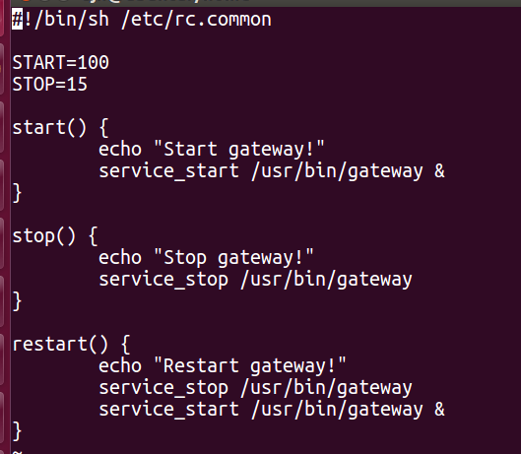
图表 24 自启动脚本
输入命令，使路由器断电重启，如图表25所示。
图表 25 路由器断电重启

在腾讯云平台，设备重新显示上线，如图表26所示。
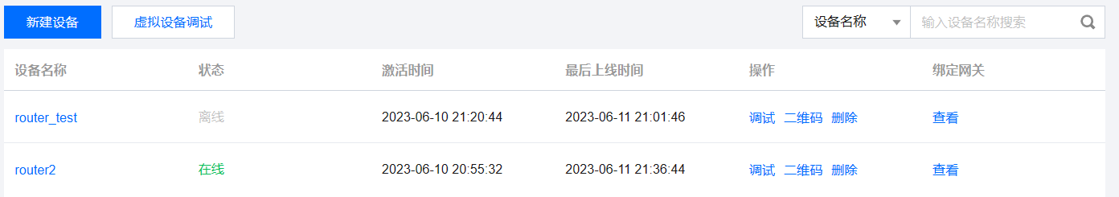
图表 26 腾讯云显示设备上线
在腾讯云平台，可以观察到设备状态的改变，如图表27所示。
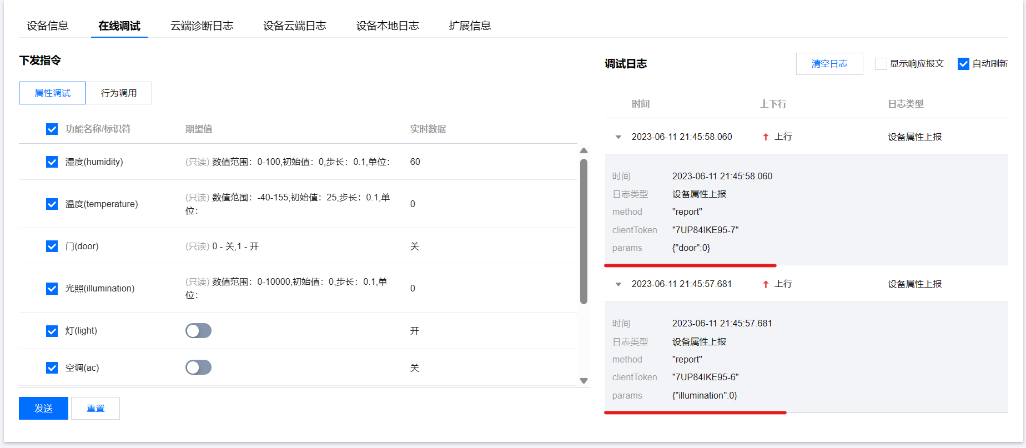
图表 27 腾讯云可以观察到设备状态的改变
在腾讯云平台，改变设备的状态，可以查看到相应的信息，如图表28所示。
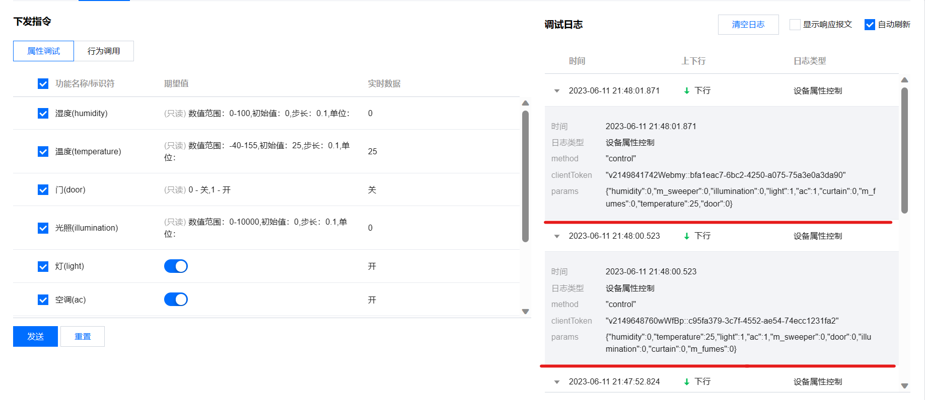
图表 28 腾讯云改变设备的状态

并且在物联网网关模拟器，可以观察到设备状态的改变，如图表29所示。
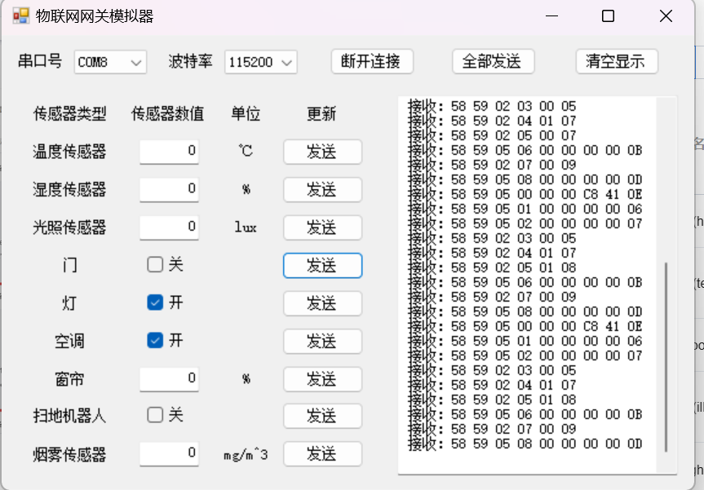
图表 29 物联网网关模拟器可以观察到设备状态的改变

在腾讯云平台，建立了两个新的设备，如图表30所示。
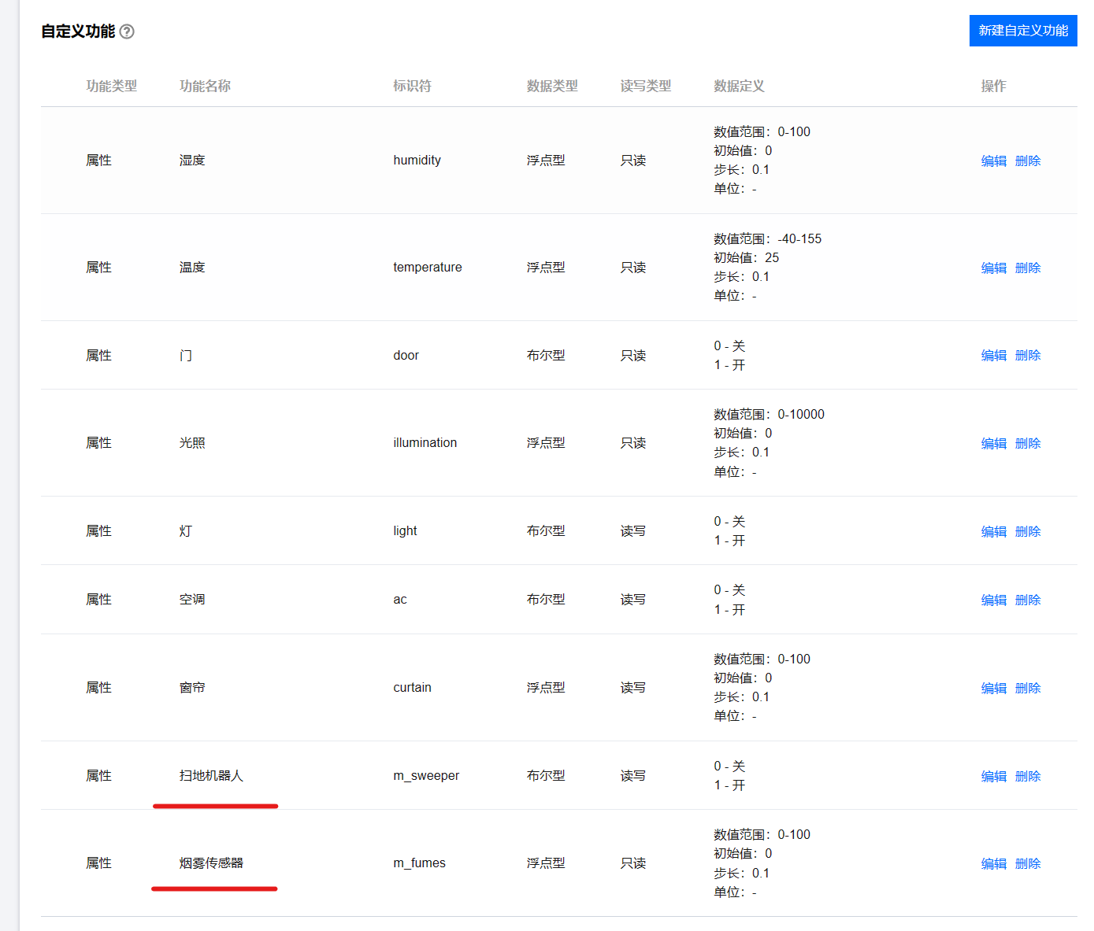
图表 30 在腾讯云建立了2个设备

窗帘和湿度传感器的设备联动规则，如图表31所示。
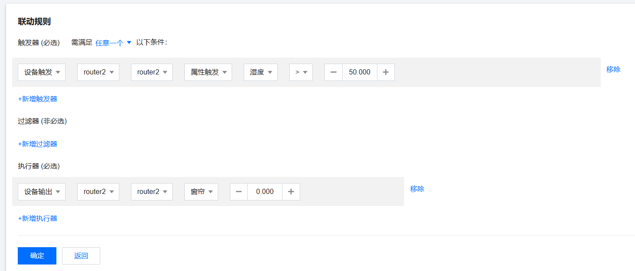
图表 31 窗帘和湿度传感器联动规则
在物联网网关界面显示：当湿度大于等于50%的时候，窗帘覆盖度自动0%，如图表32所示。
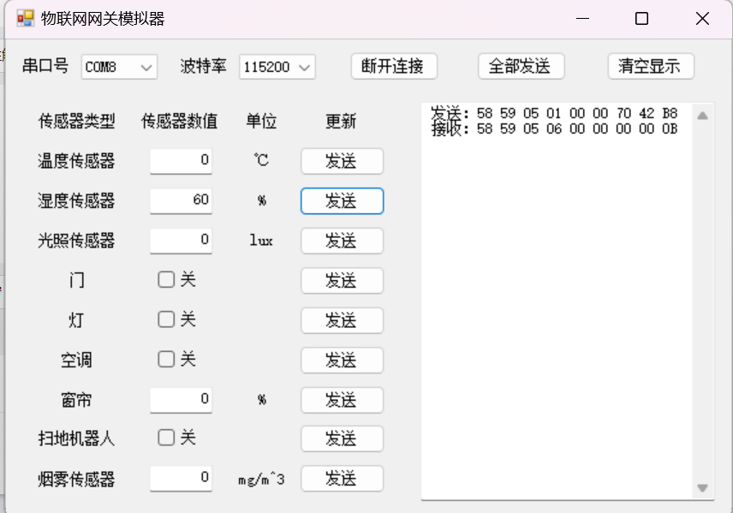
图表 32 在物联网网关界面显示：当湿度大于等于50%的时候，窗帘覆盖度自动0%

窗帘和光照传感器的设备联动规则，如图表33所示。
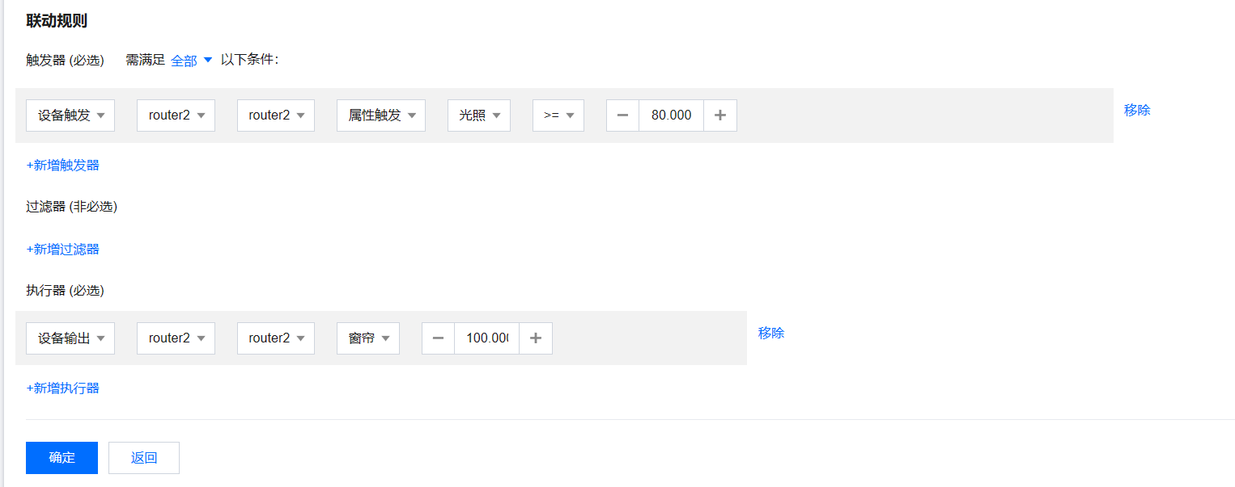
图表 33 窗帘和光照传感器的联动规则

在物联网网关界面显示：当光照大于等于80lux的时候，窗帘覆盖度自动100%，如图表34所示。
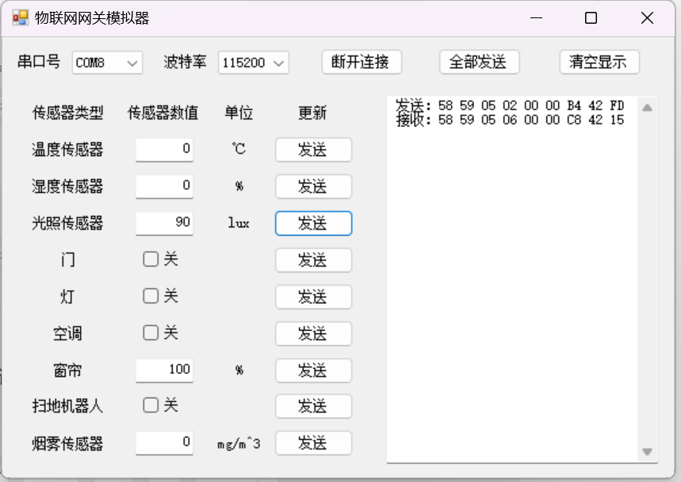
图表 34 在物联网网关界面显示：当光照大于等于80lux的时候，窗帘覆盖度自动100%

空调和温度传感器的设备联动规则，如图表35所示。
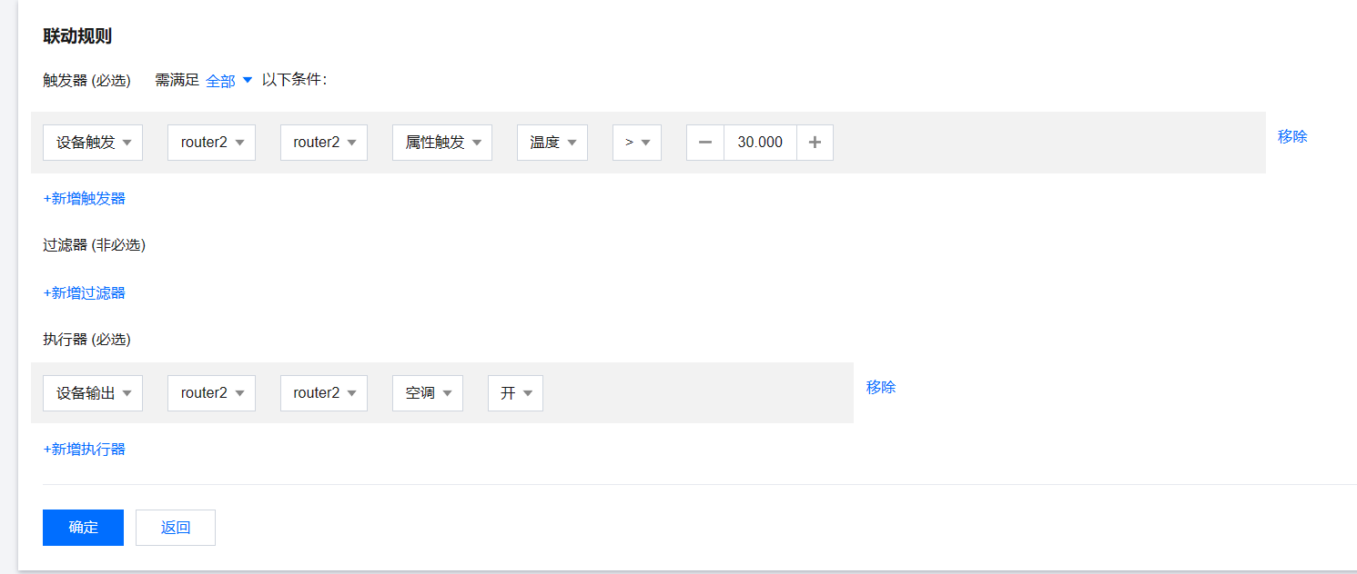
图表 35 空调和温度传感器的联动规则

在物联网网关界面显示：当温度大于30℃的时候，空调自动开启，如图表36所示。
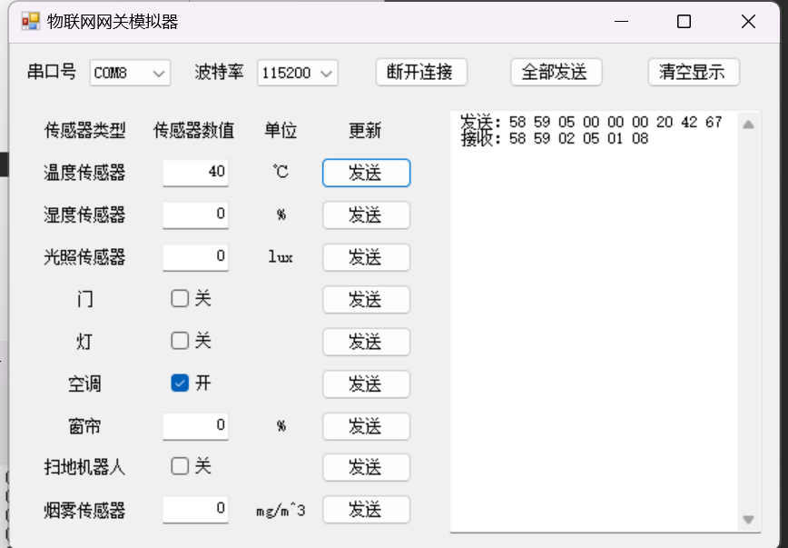
图表36在物联网网关界面显示：当温度大于30℃的时候，空调自动开启

而我们制作了相应的小程序，如图表37所示。
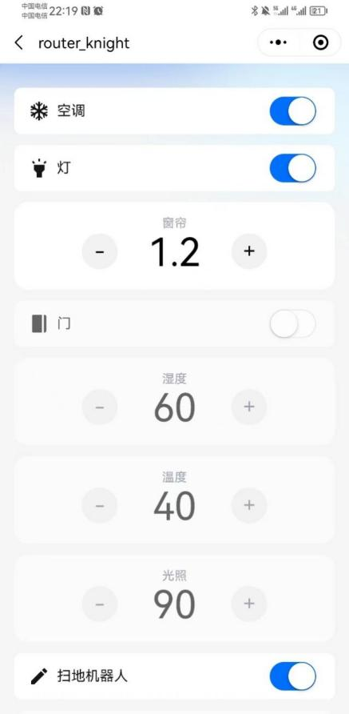
图表 37 微信小程序界面
小程序参数改变，物联网网关模拟器相对应改变，如图表38所示。
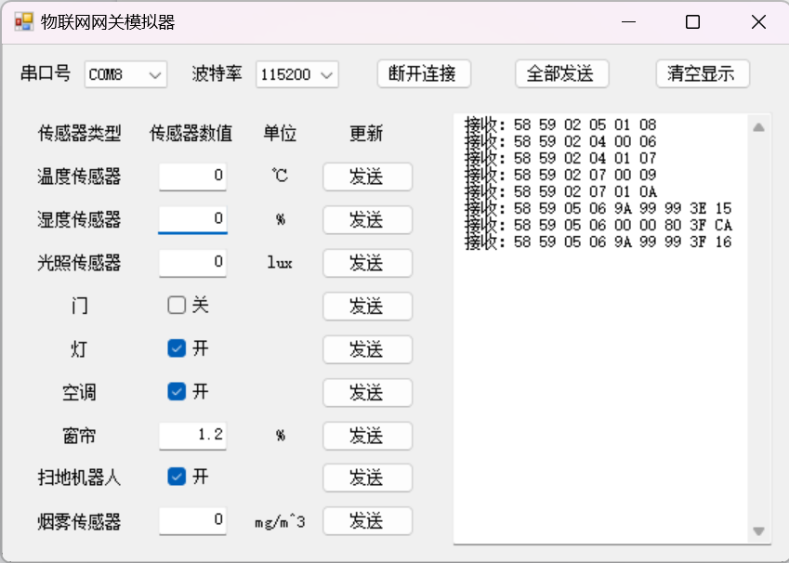
图表38小程序参数改变，物联网网关模拟器相对应改变

5 总结
在此次综合实践之中，我们小组从毫无头绪到完全功能开发成功，历经了荆棘和不快。的确，在实践前期，我们似无头苍蝇般东一脚西一脚，摸着石头过河，常掉进前辈们所设置的一些坑洼之中，但，不论是挑灯夜读还是询问高人，我们最终摘得了成功的尊冠。于此，我们小组想感谢，徐老师的谆谆教诲，各位同仁们的悉心相助，没有你们，则没有如今我们的成绩。在此，我想用一句孙中山先生的一句话，互勉：革命尚未成功，同志仍需努力！

